 | DEVOLUCIÓN DE LA PROPIEDAD DEL CLIENTE | Código: FG18
 |  | Versión: 03

FECHA |  |  | CLIENTE | DOCUMENTO DE IDENTIDAD O NIT DEL CLIENTE | PROPIEDAD QUE SE DEVUELVE | NOMBRE Y CARGO DE QUIÉN DEVUELVE LA PROPIEDAD | PROCESO AL QUE PERTENECE1 | FIRMA2 DEL CLIENTE O EVIDENCIA DE ENTREGA
Año | Mes | Día

1 El proceso al que pertenece puede ser: Extensión, Investigación, Bienestar o Docencia (Admisiones, entrega de certificados, diplomas, etc.).
2 Cuando la devolución de la propiedad del cliente se realice de manera electrónica, la firma se validará con un correo de confirmación de entrega de la propiedad del cliente.

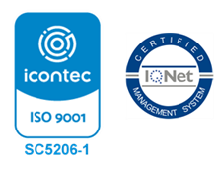
Nota: Para la Devolución de documentos, como: Talleres, exámenes, trabajos, parciales y otros, debe remitirse al Formato “FGD27-Devolución de Documentos Propiedad del Cliente de Docencia” es exclusivo para la Docencia.

